安徽省“国培计划（2013）”项目

简 报

2013年第4期

（总第104期）

淮北师范大学 2013年8月25日

本 期 要 目

★专家风采
江苏师范大学教授魏本亚

★学员心得
因为有你，不再困惑
——国培学习心得

★图片新闻
小学语文教学能手班活动剪影

★专家风采

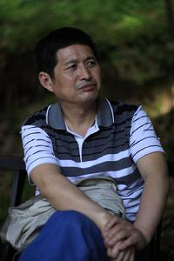
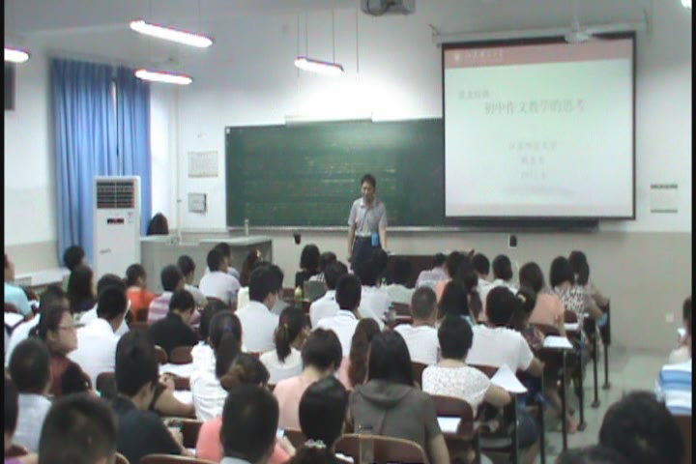
魏本亚（1958年-），男，江苏徐州人，中国共产党党员。徐州师范大学文学院教授、硕士生导师、语文课程与教学论硕士研究生导师组组长，徐州师范大学基础教育研究中心副主任，徐州师范大学语文教育研究所所长，兼任全国语文教育学专业委员会理事、全国语文学习科学专业委员会常务理事、江苏省语文学习专业委员会副理事长。主持省部级项目6项。在《课程教材教法》《中国教育学刊》《教师教育研究》上发表论论文30余篇，出版专著《语文教育学》《语文教育研究方法论》《语文教育评价》《走进高中新课改——语文教师必读》4部，主编著作8部。获得省市级奖励4项。在南京、南通、盐城、苏州、徐州、青岛、济南、新乡、成都、广州、扬州等地讲学30余场。

魏本亚老师在授课

★学员心得
因为有你，不再困惑
——国培学习心得
蚌埠慕远学校 滕化淝
很荣幸在这样一个七月流火的季节，来到了相山脚下，参加由教育部、财政部共同发起的国培教育计划。这是一个可以瞻仰大师风采的舞台，这是一个能够触摸名师成长的摇篮。不知不觉间，培训已经走过了20多个日日夜夜，如果说前十天对我来说，充满了疑惑，充满了好奇，那么这个十天则让我多了一份稳重，少了一份浮躁；多了一份理智，少了一份盲目；多了一份信心，少了很多顾虑。下面我想主要就这个十天的学习谈谈我的心得体会。
第一、内容安排更合理，实用性更强。这一阶段主要就中学教材中经常出现的几种文学样式分别请大师及专家做了理论上的剖析及实际操作上的示范。归纳起来主要有诗歌教学，如董奇峰老师讲授的《古代诗歌文本阐释的情、理、趣》及安大资深教授汤华泉先生的《古典诗歌教学的新视野》还有淮北市教研室的张敬邻老师所做的《课程资源的开发和诗歌教学设计》；写作教学方面既有吴然昌老师和焦道民老师两位专家的讲解还安排了学员之间的研讨示范；散文教学有师大附中的特级教师王翠霞，淮师大文学院副教授任强两位的精彩呈现。就这阶段的培训内容来看，我们会发现淮师大负责人及董奇峰教授为核心的教学、管理团队的用心良苦。这三大块都是我们初中语文教材中的常客，掌握了这三块的教学基本上也就能够驾驭整个初中语文教学了。除此之外，还针对目前越来越受青睐的无生上课模式，由朱维东老师做了理论上的讲解及实际操作的示范。更为可贵的是，培训没有只是流于形式，不仅让我们聆听，还让我们每位学员都真正动起来，课堂上有互动，还有专门的研讨及学员之间的交流，可谓内容充实，安排合理有效。
第二，教学有了更明确的方向。以前在工作中难免会有各种各样的困惑及不解，特别是对一个文本的解读，究竟该讲些什么，讲到何种程度，缺乏科学的把握。在这阶段的培训中，淮北名师叶玉梅女士，2011年安徽省初中语文优质课大赛一等奖的马飞老师，给我留下了一笔笔宝贵的财富。他们的讲座更多的是针对日常的教学，实用性很强。比如对各类文本的解读，他们做出了精彩的示范。其中，有借助学习材料解读文本法，如《从百草园到三味书屋》；有用课文语句串联文本法，如《伟大的悲剧》；有以文章的结构贯穿课堂法，如《过客》《春酒》；有主问题一线串珠法，如《安塞腰鼓》；有巧妙解读点亮课堂法，如《背影》《最后一课》。这些方法像明灯指明了我以前教学中的各个盲区，让我对今后的语文教学有了更明确的方向。在此谨对董教授团队的精心安排及专家的无私奉献再次表示感谢。
第三、教学理念有了进一步的更新。尽管我也一直在研读新课标，也在贯彻学生为主体的新理念，可是很多时候我还是在不自觉中霸占了课堂，剥夺了学生的话语权，这其实还是老师本人对新课程理念的淡漠所致，这次培训让我在这一点上有了质的改变。课堂是学生学习的主战场，教师的教是为学生的学提供服务的，如果我们不能切实考虑学情，一味的用个人的理解去垄断课堂，那么学生的学习兴趣会扼杀，学习的主动性也会严重受损，最终导致教师苦口婆心，学生怨声载道的可悲后果。张敬邻老师在授课中，充分解读了我国最古老的语文教学专著《学记》，其中的“故隐其学而疾其师，苦其难而不知其益。虽终其业，其去之必速，教之不邢，其此之由乎”，充分说明了教师不善教，没有正确的教学理念所导致的后果。通过学习，我不敢说自己洞悉了新课程理念的全部，但在理解上确实有了可喜的变化，这对我今后的教学帮助很大。
回顾近二十天的学习、思考，我受益良多的同时也感到了更多的责任与压力，真正感到教育是充满智慧的事业，深刻意识到自己所肩负的重大责任。这一阶段的培训活动后，我要把所学的教学理念，咀嚼、消化，内化为自己的教学思想，指导自己的教学实践。我会继续努力，认真学习，把所学知识用到教育教学中，不负上级部门的殷殷期望！

★图片新闻
小学语文教学能手班活动剪影

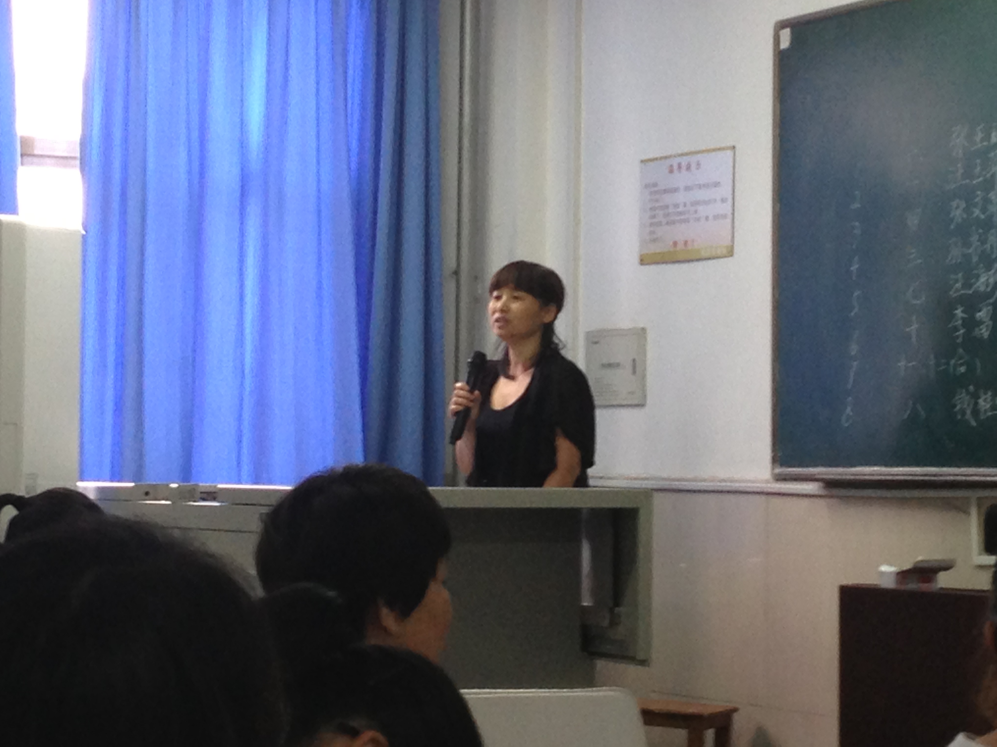
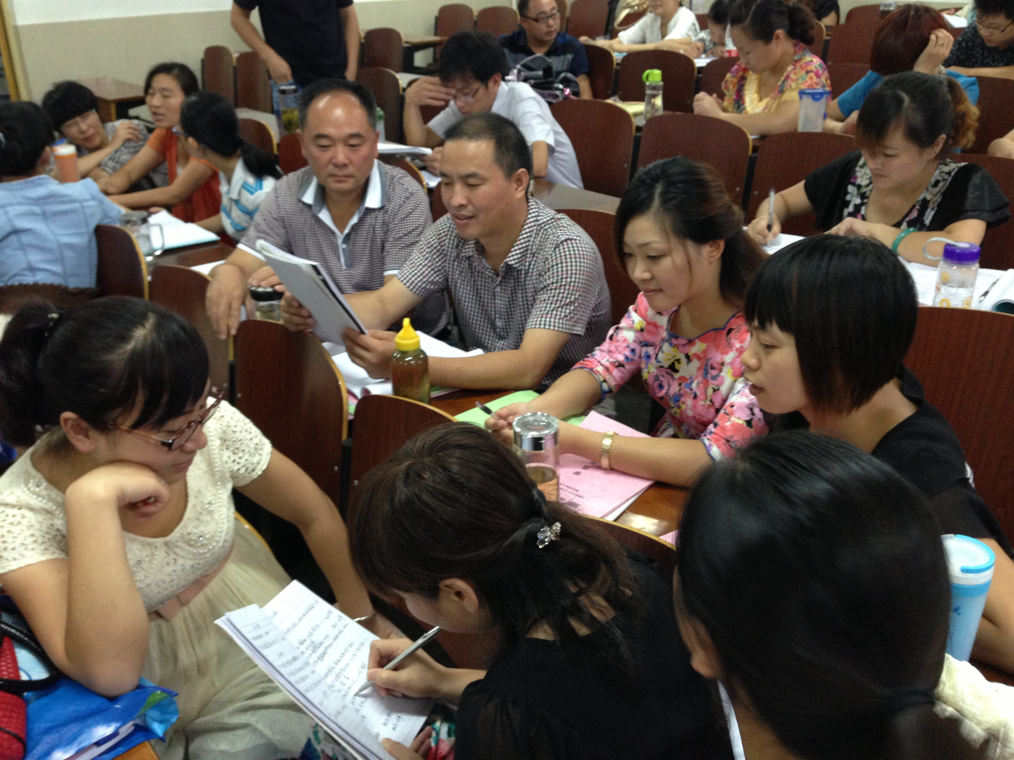

张文革在说课 小组研讨活动

四月天•卜算子
——班级小组成员人名大串连
赵继峰

萍聚相山畔 晓入师大堂
荣损兴衰皆过往 唯心陶陶然
红日悬三月 坐道敏于行
峰回路转燕归巢 一展平生志

报送：教育部项目办、省教育厅项目办、 省中小学教师继续教育中心、校领导
抄送：各有关部门、有关学院、 校“国培计划”执行团队成员、教学督导组成员

